Давлат солиқ қўмита раиси Мусаев Бекзод Анваровичга оталиққа бириктирилган Тошкент шаҳри Олмазор туманидаги 196-сонли умумтаълим мактабида амалга оширилган ишлар

Ўзбекистон Республикаси Президенти Ш.М.Мирзиёев ҳузурида 2019 йил
23 август куни кенгайтирилган тарзда ўтказилган 34-сонли йиғилиш баёни
ва Ўзбекистон Республикаси Бош вазирининг 2020 йил 4 февралдаги 14/1-2768-сон топшириғига мувофиқ Тошкент шаҳри Олмазор туманидаги 196-сонли умумий ўрта таълим мактаби Давлат солиқ қўмита раиси Мусаев Бегзод Анваровичга оталиққа бириктирилган бўлиб, қўмита раиси мазкур таълим муассасасига турли тадбирлар доирасида бир неча маротаба ташриф буюриб, ҳомийлик ишларини амалга ошириб келмоқда.
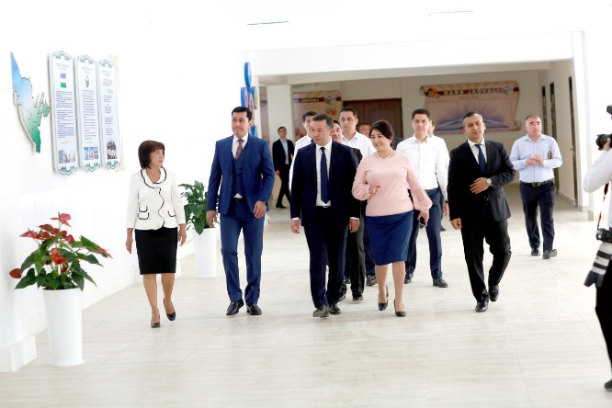
Жумладан, Б.Мусаев “Билимлар куни” тадбирида ўқувчи ёшлар учун мактабга 15 дона компьютер, 5 та муҳим ташаббус ижроси бўйича ўтказилган “Илмдан бошқа нажот йўқ” мавзусидаги тадбирда 10 нафар фахрий устозлар ва фаол педагог ходимларга эсдалик совғалар, мактаб кутубхонаси учун 200 дона бадиий китоб, “Билимлар куни” номли тадбирда синф хоналари учун комплект мебель совға қилди.
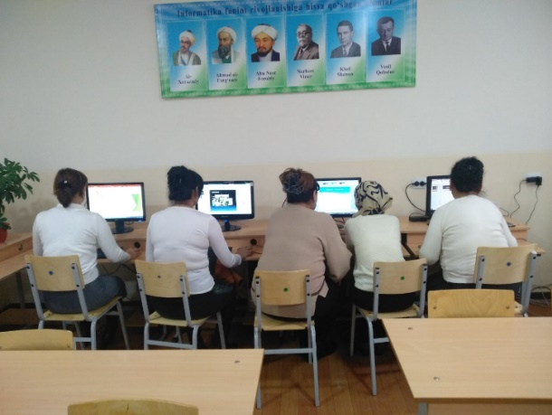
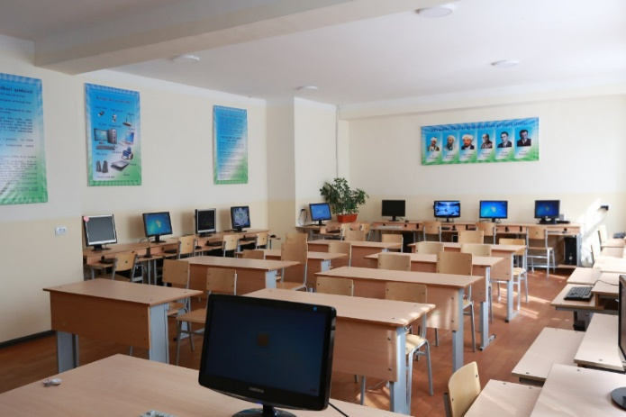

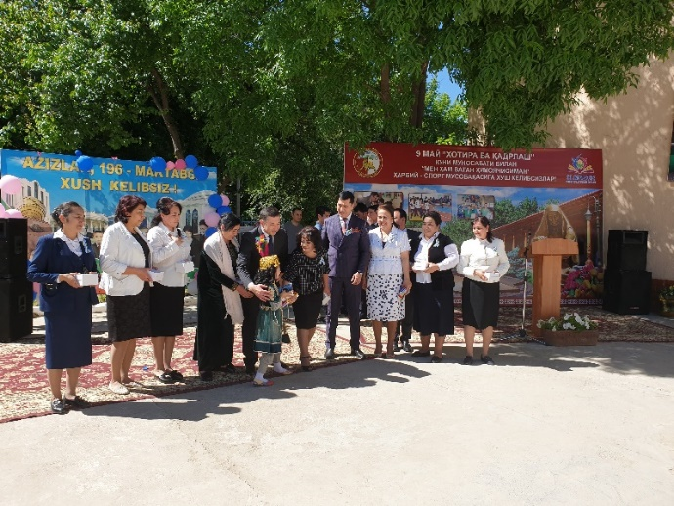

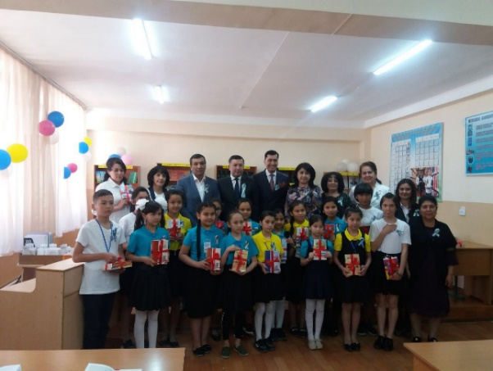

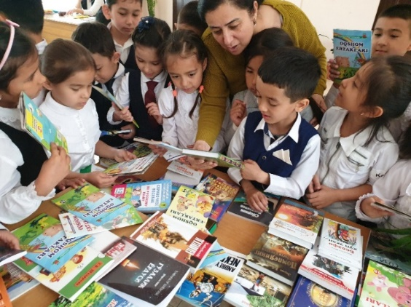
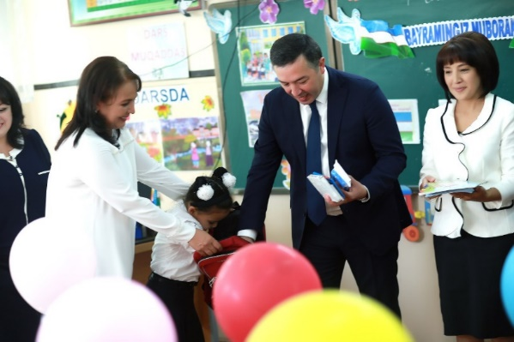

Шунингдек, собиқ битирувчилар иштирокидаги “Бизнинг фахримиз” мавзусидаги тадбирда Давлат солиқ қўмита раиси 36 нафар 11-синф битирувчилари билан олий таълимга жалб этишга қаратилган давра суҳбатини ўтказди ва ўқувчи ёшларга 144 дона энциклопедия ва бадиий китоблар совға қилди.
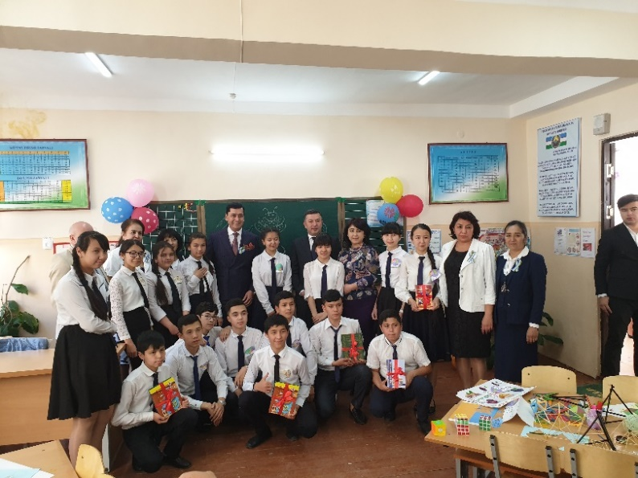
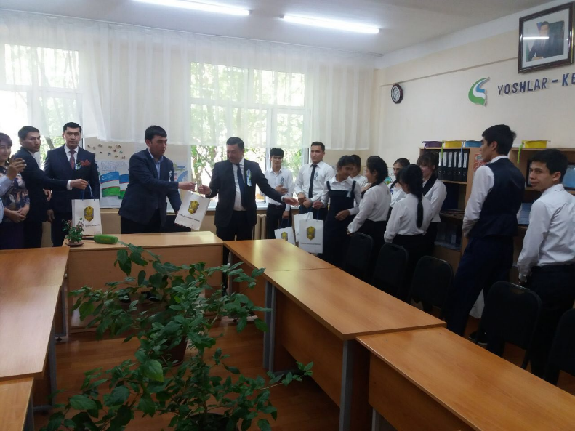

Бундан ташқари, оталиққа олинган мазкур мактабни таъмирлаш мақсадида Давлат солиқ қўмитаси томонидан қарийиб 1,5 млрд.сўм маблағ ажратилиб, унинг ҳисобига мактабнинг спорт зали, фойеси ва мактаб ҳовлиси мукаммал таъмирланди ҳамда кириш йўлагига асфальт қопламаси ётқизилди.
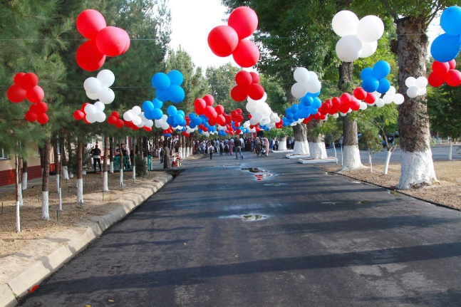
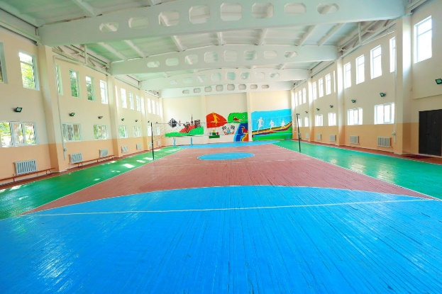

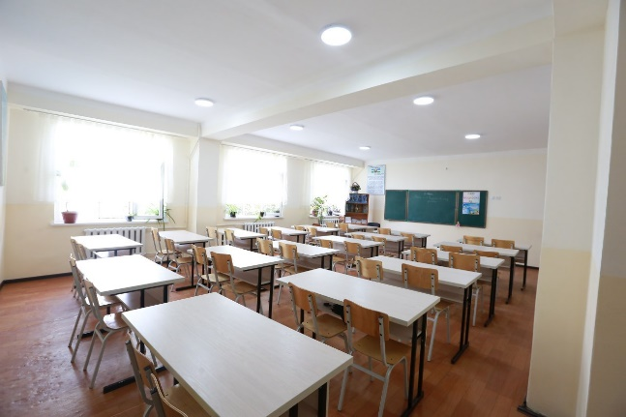
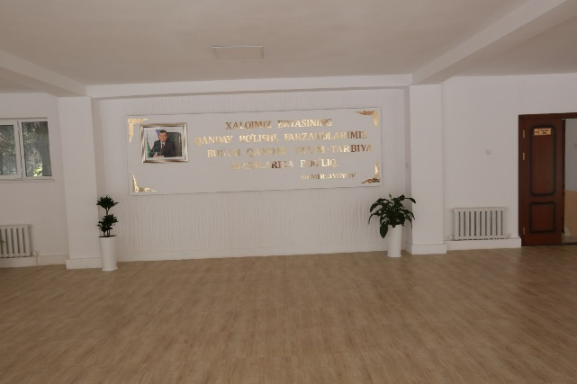

Юртимизда Давлатимиз раҳбари ташаббуси билан вазирлик ва идораларнинг раҳбарларига мактабларни оталиққа бериш ҳайрли ишлари 2020 йилда
ва келгуси йилларда давом эттирилиши ҳамда доимий бўлиши орқали давлат органлари раҳбарлари орасида ўзига яраша мусобақага айланишига умид қиламиз. Бунинг натижасида пойтахтимиздаги мактабларда таълим олаётган фарзандларимизга янада қулай шароитлар ва имкониятлар яратилишига ишонамиз.

